2011-2012年度白鹭洲中学高二下生物第一次月考

出题人：彭璟 审题人：刘顺昌

一、选择题（共50分）
1. 下列关于遗传学发展的科学史与事实不符的是( )
A．孟德尔开创性地提出分离定律和自由组合定律
B．萨顿证明了基因与染色体的平行关系
C．摩尔根发现控制果蝇眼色的基因位于X染色体上
D．赫尔希和蔡斯利用噬菌体侵染细菌的实验证明了DNA是遗传物质
2．下列关于核酸的叙述，错误的是 （ ）
A．核酸中所含有元素种类与磷脂中所含的元素种类一致
B．T₂噬菌体的遗传物质含有4种核糖核苷酸
C．发菜的性状主要由核区的DNA控制的
D．mRNA中含有多个密码子，而tRNA中只含有一个反密码子
3．对于下列式子，正确的说法有 （ ）
①可表示DNA复制过程 ②可表示DNA转录过程 ③图中共有5种碱基
④图中共有8种核苷酸 ⑤图中共有5种核苷酸 ⑥图中的A均代表同一种核苷酸
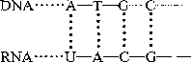
A．①②③ B．④⑤⑥ C．②③④ D．①③⑤
4.下图表示同一生物不同时期的细胞图（仅画出部分染色体），相关说法不正确的是。
①
②
③
④
A.若图①是某正常男孩，细胞中的染色体形态为24种，数目为92条
B.等位基因分离不可能发生在图④；但非同源染色体自由组合发生在②的下一时期
C.图③染色体、染色单体、核DNA之比为1 ：2 ：2 ，该图是观察染色体形态、数目最好的时期
D.图②、图④所示过程仅发生在某些器官中，图②分裂后立即进入下一个细胞周期
5．某豌豆种群中，纯合高秆、杂合高秆和矮秆植株的比例是3:6:1，若各种植株产生的后代数目相同，则该种群的下一代中，纯合高秆植株所占的比例是（ ）
A．10％ B．15％ C．30％ D．45％
6.离体培养的小肠绒毛上皮细胞，经紫外线诱变处理后，对甘氨酸的吸收功能丧失，且这种特性在细胞多次分裂后仍能保持。下列分析中正确的是 ( )
A.细胞对氨基酸的需求发生变化
B.细胞膜上的载体蛋白缺失或结构发生变化
C.细胞壁的结构发生变化，导致通透性降低
D.诱变处理破坏了细胞中催化ATP合成的相关酶系
7. 下列有关遗传变异的四种说法，请你判断 ( )
①中心法则是指遗传信息的转录和翻译的过程
②基因型为AaB的绵羊可能产生aY的精子
③高茎豌豆（Dd）产生的雌雄配子数量比例接近1：1
④染色体中DNA的脱氧核苷酸序列改变一定会引起遗传性状的改变
A．有一种说法对 B．有二种说法对 C．有三种说法对 D．全不对
8．将①、②两个植株杂交，得到③，将③再作进一步处理，如下图所示。下列分析错误的是 （ ）
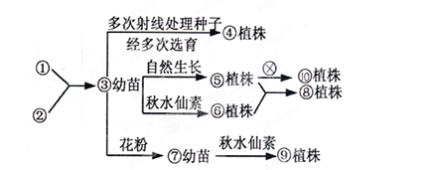
A．由③到④过程一定发生了等位基因分离、非同源染色体上非等位基因自由组合
B．由⑤×⑥到⑧的育种过程中，遵循的主要原理是染色体变异
C．若③的基因型为AaBbdd，则⑩植株中能稳定遗传的个体占总数的1/4
D．由③到⑦过程可能发生突变和重组，为生物进化提供原材料
9.根据生物进化理论，下列叙述不正确的是（ ）
A.如果一个种群中，控制某一性状的基因频率增加，表明该性状对环境条件有很强的适应性
B.目前基因工程可以在一定程度上打破地理隔离和生殖隔离
C.使用农药后，某种农业害虫种群的抗药性增强，而越冬后存活的大多是对农药敏感的个体，原因可能是具有抗药性的个体不耐低温
D.若某病毒的毒性越来越强，则人类对该病毒的免疫力就越来越弱
10．下列关于运载体的叙述中，错误的是（ ）
A．与目的基因结合后，实质上就是一个重组DNA分子
B．对某种限制酶而言，最好只有一个切点，但还要有其他多种限制酶的切点
C．目前最常用的有质粒、噬菌体和动植物病毒
D．具有某些标记基因，便于对其进行切割

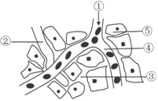
11．下图是细胞与内环境的关系图，①箭头表示血流方向。下列说法正确的是（ ）
A．内环境包括③④⑤
B．③中可发生淀粉的水解
C．红细胞携带的O₂到达⑤内参与生理活 动需要通过4层膜
D．若④中蛋白质外渗至③中，会引起组织水肿
12．长时间运动引起机体缺氧时，血液pH的变化趋势、引起pH变化的物质、能起缓冲
作用的物质分别分是（ ）
A.降低、CO₂、Na₂CO₃ B.降低、乳酸、NaHCO₃
C.升高、CO₂、H₂CO₃ D.升高、乳酸、NaHCO₃
13．判断下列叙述全对的一项是 （ ）
①体液是指细胞外液
②体内细胞通过内环境可以与外界环境进行物质交换
③内环境稳态是指内环境的成分和理化性质恒定不变
④免疫系统既是机体的防御系统，也是维持稳态的调节系统
⑤血浆中的水来自消化道、组织液、淋巴
⑥细胞内液不能构成人体内环境
⑦当内环境的稳态遭到破坏时，必将引起细胞代谢紊乱
A．①②④⑤⑥ B．②④⑤⑥⑦ C．②③④⑥7 D．①②⑤⑥⑦
14．如下图甲所示，以枪乌贼的粗大神经纤维作材料，在神经纤维的表面，放置两个相距1～2厘米的电极a和b，在图中的刺激点给予较强的电刺激。依据观测到的电流表指针偏转（向左为正，向右为负）情况，绘出的曲线如图乙，正确的是（ ）
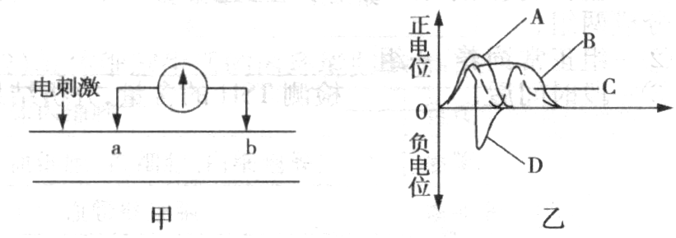
15．突触前神经元的轴突末端膨大形成球状或杯状。此结构不能完成（ ）
A．突触小泡与细胞膜的融合 B．“化学信号→电信号”的转变
C．突触前膜释放神经递质 D．ATP的合成与分解
16．生活中存在以下现象：①婴幼儿经常尿床，但随着年龄的增长，这种现象会明显减
少；②由于惊恐而出现的无意识的排尿。以上现象说明（ ）
A.婴幼儿在夜间产生的尿液较白天多
B.婴幼儿排尿反射的传入神经兴奋只达到脊髓
C.无意识排尿不属于神经反射活动
D.脊髓的生理活动依赖于大脑皮层的功能状态
17．下列关于血液中胰高血糖素和胰岛素的浓度与人血浆中葡萄糖浓度的说法中，正确的是（ ）
A．当某人在数小时内不进食时，胰脏就会增加胰岛素的分泌
B．高浓度的胰高血糖素会刺激肌肉细胞从血浆中吸收葡萄糖
C．高浓度的胰岛素刺激肝脏分泌葡萄糖
D．在肠系统中大量的葡萄糖从食物中转运入血浆时，胰脏就会减少胰高血糖素分泌
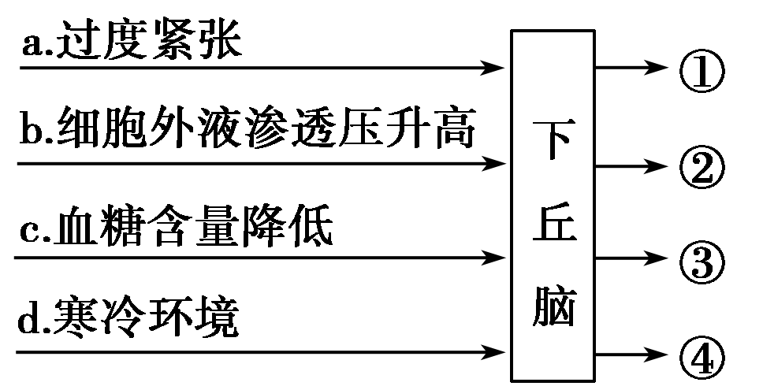
18．下丘脑在人体生命活动中有重要的作用，如图所示，下列分析不正确的是（ ）
A. c引起下丘脑分泌③胰高血糖
B.b引起下丘脑分泌②抗利尿激素
C. a引起下丘脑分泌①促甲状腺激素释 放激素
D.d引起下丘脑产生④电位变化

19．“瘦肉精”是一类肾上腺素类药物，它能作用于交感神经，使心肌收缩加强，心率加快；同时还能促进蛋白质合成、加速脂肪的转化和分解．下列有关“瘦肉精”的叙述，错误的是（ ）
A．交感神经上存在其特异性受体
B．大量摄入后组织细胞的耗氧量明显降低
C．过量摄入后会由于反馈调节引起内分泌失调
D．过量摄入不仅影响蛋白质、脂质代谢，也可能导致糖代谢紊乱
20．下图为人体对体温与水平衡的调节的示意图，①～⑤表示有关激素。
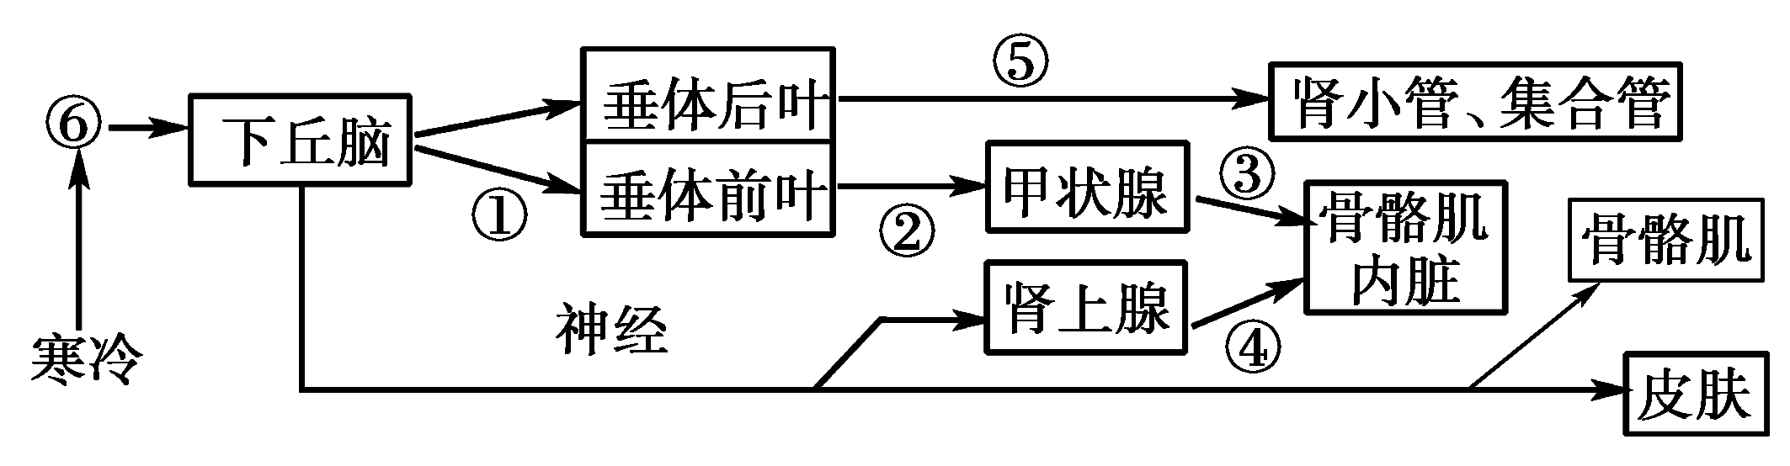
下列叙述正确的是 ( )
A．处于寒冷环境中，①②③④均增加
B．可以看作反射弧的效应器的有甲状腺、肾上腺、皮肤等
C．可以作为激素作用的靶器官的有肾上腺、骨骼肌等
D．⑤的释放减少与皮肤的功能无关，与渗透压有关

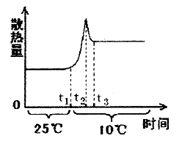
21. 下图是人体体温调节的曲线图，请据图分析，下列说法不正确的是（ ）
A．当环境温度为25℃时，产热量等于散热量
B．当环境温度从25℃下降到10℃时，从时间t1到时间t2，散热量增加是由于人体体温与环境温度的温差加大造成的
C．时间t2以后，散热量减少，这是体温调节的结果
D．时间t3以后，产热量小于散热量
22．下列属于人体第一道防线的是 （ ）
①胃液对病菌的杀灭作用 ②唾液中溶菌酶对病原体的分解作用 ③吞噬细胞的内吞作用 ④呼吸道纤毛对病菌的外排作用 ⑤皮肤的阻挡作用 ⑥效应T细胞与靶细胞接触 ⑦抗体与相应的病菌结合
A．②⑤ B．④⑤⑦ C．①②④⑤ D．②③⑤⑥⑦
23．下列各项关于正常人体内发生的生理活动的叙述中正确的是（ ）
A . 效应T细胞与靶细胞结合而导致靶细胞死亡，不属于细胞凋亡
B．激素、神经递质一经靶细胞接受并起作用后就被灭活
C．健康人因低血糖而惊厥昏迷的直接原因是胰高血糖素分泌不足
D．激素具有一定的特异性,胰岛素与胰高血糖素的靶细胞种类完全不同
24．将含有放射性碘的注射液注射到体重和生理状况相同的A．B．C三组兔子体内，然后定时测定兔子甲状腺的放射量；4天后，向A组兔子注射无放射性的甲状腺激素，向B组兔子注射无放射性的促甲状腺激素；向C组兔子注射生理盐水。下列能正确反映三组兔子体内甲状腺放射量变化的是：（ ）
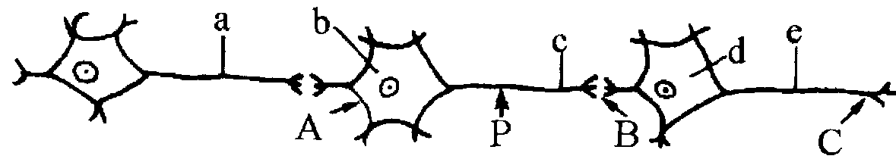
25．下图表示三个通过突触连接的神经元。现于箭头P处施加一强刺激，假定经过一定时间T测得图中各点的动作电位，其时间可能值记作Ta、Tb、Tc、Td、Te（对应各点）；又测得a、b、c、d、e各点距刺激点神经纤维总长分别为Sa、Sb、Sc、Sd、Se。若兴奋在不同神经元上传导的速率相同，则下列关系式中正确的是。( )
A．Sb·Td＝Sd·Tb B．（Se - Sd）·（Ta - Tb）=（Sa - Sb）·（Te -Td）
C．Sc·Tb＝Sb·Tc D．（Se- Sd）·（Td - Tc）=（Sd- Sc）·（Te - Td）
二、填空题（除特殊标注外，每空1分，共50分）
26.（10分）下列甲、乙、丙是一些二倍体生物的细胞中染色体组成和分裂的相关模式图。请分析：
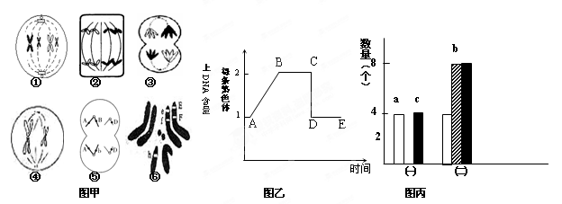
（1）图甲中，细胞结构显著不同于其他细胞的是图 ；正处于有丝分裂过程中的细胞是图 ；只含有一个染色体组的细胞是图 ；图③分裂产生的子细胞名称是 。
（2）图丙中㈠→㈡，完成了图乙中的AB段的变化，a、b、c中表示染色体的是 。图甲中细胞④产生的子细胞内，a、b、c的数量分别为 。
（3）图甲⑤中存在等位基因Bb，出现这一结果的原因可是 。
（4）图甲⑥代表的个体，其细胞中染色体数目最多时有 条；此个体经过减数分裂，最多能产生 种基因型的配子。
（5）某抗癌药物能专一性地与DNA聚合酶不可逆结合，使其失去活性。则服用此抗癌药物后，癌细胞的细胞周期将在图乙中的 段受阻。
27．（10分）染色体是基因的主要载体，请仔细观察下列各图，并回答以下问题：
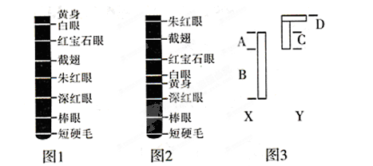
（1）图1、图2是科学家对果蝇正常染色体上部分基因的测序结果，说明基因在染色体上呈 排列；图1中的朱红眼基因与图2中的深红眼基因属于 基因。与图1相比，图2发生了 。
（2）图3是某人X和Y染色体同源和非同源区段的比较图解，其中A与C为同源区段，此区段的基因遵循_______________定律；色盲和血友病的基因最可能位于 段上；如果某病只能由男性传给其儿子，则致病基因位于 段。
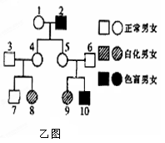
（3）下列图乙是某家族遗传系谱（色觉正常基因为B，红绿色盲基因为b，正常肤色基因为A，白化病基因为a），据图回答：
4号个体的基因型为 ，
8号个体的基因型为
，7号个体完全不携带这两种致病基因的概率是 ，假如8号个体和10号个体结婚，生育的孩子同时患两种病的概率是 。
28．（10分）回答下列与神经调节有关的问题：
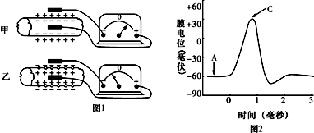
(1)上图1为测量神经纤维膜内外电位的装置，图2是测得的膜电位变化。据图分析可知：图1中装置甲测得的电位相当于图2中的 点的电位；图1中装置乙测得的电位相当于图2中的 点的电位，该电位称为 电位，导致这种电位变化的原因主要是 离子大量流向膜内。
(2)氨基丁酸(GABA)作为哺乳动物中枢神经系统中广泛分布的神经递质，在控制疼痛方面的作用不容忽视，其作用机理如下图所示：
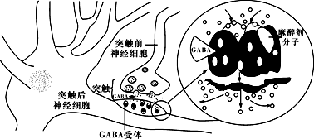
①GABA在突触前神经细胞内合成后，贮存在 中，以防止被其他酶破坏。当兴奋抵达神经末梢时，GABA释放，并与位于 上的GABA受体结合，该受体是膜上某些离子的通道。当GABA与受体结合后，通道开启，使负离子（cl-）内流，从而抑制突触后神经细胞动作电位的产生。
②释放的GABA可被体内氨基丁酸转氨酶降解而失活。研究发现癫痫病人体内GABA的量不正常，若将氨基丁酸转氨酶的抑制剂作为药物施用于病人，可缓解病情，这是由于药物 （2分），从而可抑制癫痫病人异常兴奋的形成。
③图中麻醉剂分子嵌入的结构是 ，它的嵌入起到了与GABA一样的功能，从而可 (缩短/延长)该离子通道打开的时间，产生麻醉效果。
29．(11分)下图甲、乙分别表示我国医学工作者自主研制SARS灭活疫苗过程中，某志愿者接种疫苗后两周内体温和抗体浓度的变化。请据图回答下列问题：
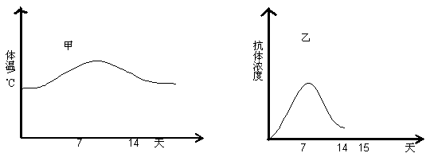
（1）注射疫苗后，志愿者出现轻度发热现象，调节机体产热的激素主要有
，维持体温恒定的调节方式是 调节，
体温调节中枢是______________。
（2）若该志愿者注射疫苗后的第15天感染SARS病毒，请在乙图中画出其体内抗体变化曲线。抗体的本质是_________,由_____________直接产生，抗体合成及分泌的途径是________________________________________________________（2分） 。
（3）研究发现SARS病毒的增殖需要逆转录酶，说明SARS病毒的遗传物质是
；从遗传物质分析，研制SARS疫苗困难的主要原因是 。
30．（9分）某同学由温度能影响酶的活性联想到温度能否影响甲状腺激素的活性。为了探索这一问题，他做了一个实验。在下述实验步骤（1）、（2）、（3）中各有一处错误或不妥之处，请改正并预测实验现象及结论。实验步骤：
（1）取三只相同的洁净玻璃缸，编上号，分别装上等量的蒸馏水、河水、自来水。
（2）取发育状况不同的15只蝌蚪，分成三等份，分别放入A、B、C号玻璃缸中，三只玻璃缸放在相同的适宜外界条件下培养。
（3）每天同时向A、B、C三只玻璃缸分别投入普通饲料、甲状腺激素制剂拌匀的饲料、用60℃温水处理1小时的甲状腺激素制剂拌匀的饲料。
（4）过几天比较蝌蚪的发育状况。
改正：（每空2分）
（1）______________________________________________________________；
（2）______________________________________________________________；
（3）______________________________________________________________。
预测实验现象及结论：（每空1分）
（4）若B缸内蝌蚪发育最快，而A、C缸内蝌蚪发育状况相同，说明_______________
___________________________________________________________________________；
（5）若B缸内蝌蚪发育最快，C缸次之，A缸最慢，说明__________________________
___________________________________________________________________________；
（6）若B、C缸内蝌蚪发育状况相同，而A缸内较慢，说明_______________________
___________________________________________________________________。
2011-2012年度白鹭洲中学高二下生物第一次月考
答题卡

一、选择题（每题2分，共50分）
1  姓名 班级 学号 | 2 | 3 | 4 | 5 | 6 | 7 | 8 | 9 | 10
11 | 12 | 13 | 14 | 15 | 16 | 17 | 18 | 19 | 20
21 | 22 | 23 | 24 | 25

二、填空题（除特殊标注外，每空1分，共50分）
26.（1）不同于其他细胞的是图 ；正处于有丝分裂过程中的细胞是图 ；只含有一个染色体组的细胞是图 ；图③分裂产生的子细胞名称是 。
（2）a、b、c中表示染色体的是 。a、b、c的数量分别为 。
（3）出现这一结果的原因可是 。
（4）染色体数目最多时有 条；最多能产生 种基因型的配子。
（5）服用此抗癌药物后，癌细胞的细胞周期将在图乙中的 段受阻。

27.（1）呈 排列；属于 基因。发生了 。
（2）遵循_______________定律；可能位于 段上；致病基因位于 段。
（3）4号个体的基因型为 ，8号个体的基因型为 ，
7号个体完全不携带这两种致病基因的概率是 ，同时患两种病的概率是 。

28. (1)相当于图2中的 点的电位；相当于图2中的 点的电位，该电位称为 电位，原因主要是 离子大量流向膜内。
(2) ①贮存在 中。位于 上的GABA受体结合
②由于药物 （2分）。
③嵌入的结构是 ，可 (缩短/延长)。

29．（1）调节机体产热的激素主要有
，维持体温恒定的调节方式是 调节，
体温调节中枢是______________。
（2）请在乙图中画出其体内抗体变化曲线。抗体的本质是_________,由_____________直接产生，抗体合成及分泌的途径是________________________________________________________（2分） 。
（3）SARS病毒的遗传物质是
研制SARS疫苗困难的主要原因是 。

30．（9分）改正：（每空2分）
（1）______________________________________________________________；
（2）______________________________________________________________；
（3）______________________________________________________________。

预测实验现象及结论：（每空1分）
（4）若B缸内蝌蚪发育最快，而A、C缸内蝌蚪发育状况相同，说明_______________
___________________________________________________________________________；
（5）若B缸内蝌蚪发育最快，C缸次之，A缸最慢，说明__________________________
___________________________________________________________________________；
（6）若B、C缸内蝌蚪发育状况相同，而A缸内较慢，说明_______________________
___________________________________________________________________。

高二下第二次月考答案

1-5 BBCDD 6-10 BAADD 11-15 DBBDB 16-20 DDABA
21-25 DCBAC

26. （10分）(1)②、①②、④ 次级精母细胞 （2）a 2,0,2 (3)间期发生基因突变或减Ⅰ发生染色体交叉互换 （4）16、4（5）AB

27.（10分）（1）线性 非等位 染色体结构的变异（或染色体片段颠倒或染色体变异）
（2）基因的分离 B D
（3） （3）AaX^{B}X^{b} aaX^{B}X^{B}或aaX^{B}X^{b} 1/3 1/12
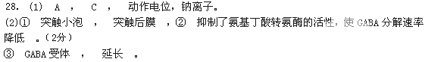
29.（11分）
7 14 15 天
抗体浓度
乙
（1）甲状腺激素和肾上腺素 神经—体液 下丘脑
（2）如图（2分） 蛋白质，浆细胞，
核糖体→内质网→高尔基体→细胞膜→细胞外（2分）
（3）RNA
RNA为单链，结构不稳定，易变异

30.（9分） 改正：（每空2分）
（1）蒸馏水、河水、自来水改为河水
（2）发育状况不同的蝌蚪改为发育状况相同的蝌蚪
（3）“投入”后加“等量”
预测实验现象及结论：（每空1分）
（1）高温使甲状腺激素制剂失活
（2）高温使甲状腺激素制剂活性降低
（3）高温未影响甲状腺激素制剂的活性

()

